Calibración de un mapa digital (70%)

Apellidos, Nombre: Hernández Sánchez ,Inés
Apellidos, Nombre: Bravo Collado ,Luis

En esta práctica es conveniente NO USAR Edit/Copy Figure para adjuntar figuras en el archivo Word. Es mejor usar File/Save As para guardar la imagen como un JPG que luego podemos adjuntar al fichero Word (o hacer una captura de pantalla).

La razón es que Copy Figure copia toda la información de la figura (en este caso la imagen del mapa de varios Mbytes). Save As jpg guarda una captura de la ventana como una imagen JPG, ocupando mucho menos.

De esta forma evitaréis exceder el límite en la entrega Moodle.

1. INTRODUCCIÓN:

1.1 Identificar cual es la matriz H, el vector de coeficientes C y el vector B con los datos a ajustar en cada caso (el ajuste en coordenadas Este y Norte).
Adjuntar scanner/foto de vuestro deducción y resultado.

La matriz H estará compuesta por tres columnas ,la primera serán los puntos Xk , la segunda los Yk y la tercera una columna de unos

¿Algunos de los elementos de ambos problemas son comunes?

2. CÓDIGO del AJUSTE

2.1 ¿Cuál es la razón de la comprobación inicial del número de puntos N usados?
Porque n es igual a tres si no seria una interpolacion

2.2 Adjuntad código de vuestra función ajuste.m una vez completada

function [M D]=ajuste(Xk,Yk,Ek,Nk)
% Entrada:
% Xk: vector N x 1 con las X's de los pixeles de los N ptos de control
% Yk: vector N x 1 con las Y's de los píxeles de los N ptos de control
% Ek, vector N x 1 con las coordenadas E's de los N ptos de control
% Nk, vector N x 1 con las coordenadas N's de los N ptos de control
%
% Salida: parámetros de la transformación de píxeles --> coordenadas
% M : matriz 2 x 2
% D : vector 2 x 1

D = [0 0]';
M = [1 0; 0 1]; % Ajuste por defecto (no transforma nada)

N = Xk.length; % Numero de puntos de control

if (N<3), return; end

H=[Xk,Yk,Xk.^0]

coefs = H \Ek,

res_E = Ek - H*coefs

coefsN = H \Nk,

res_N = Nk - H*coefsN

M = [coefs(1) coefs(2); coefsN(1) coefsN(2)],
D = [coefs(3) coefsN(3)]',

return

2.3 Adjuntar la matriz M y vector D obtenidos durante el ajuste.

M =

1.9998 -0.0529
-0.0511 -2.0003

D =

1.0e+06 *

0.3045
4.4612

2.4 Volcado de los residuos obtenidos en coordenadas Este y Norte (%.1f). Media de los valores de los residuos en una y otra coordenada. ¿Sería posible encontrar otra solución con la que saliera un valor menor en esas medias?

>> fprintf(' %.1f\t',res_N)
3.9 0.2 1.6 0.7 -5.8 3.3 -0.6 -3.3 >>
>> fprintf(' %.1f\t',res_E)
-1.0 -4.0 2.3 5.2 -4.9 -0.8 -0.7 3.9 >>

mean(res_E)

ans = -4.3656e-11

mean(res_N)

ans = -8.1491e-10

2.5 Los elementos de la diagonal de la matriz M tienen un valor similar pero con signo cambiado. ¿Cuál es ese valor? ¿A qué corresponde?
¿Cuál es la razón del signo opuesto?

El valor es el de los coeficientes uno y cuatro aproximadamente dos.
La razón es que uno esta al este y otro al oeste.

2.6 Supongamos que queréis llegar al refugio Elola, ¿qué coordenadas destino pondríais en el GPS? (el refugio está por el centro del mapa cerca de una laguna grande). Adjuntar una captura de pantalla de la aplicación con el cursor sobre el refugio, de forma que se vea su posición en la ventana de coordenadas.

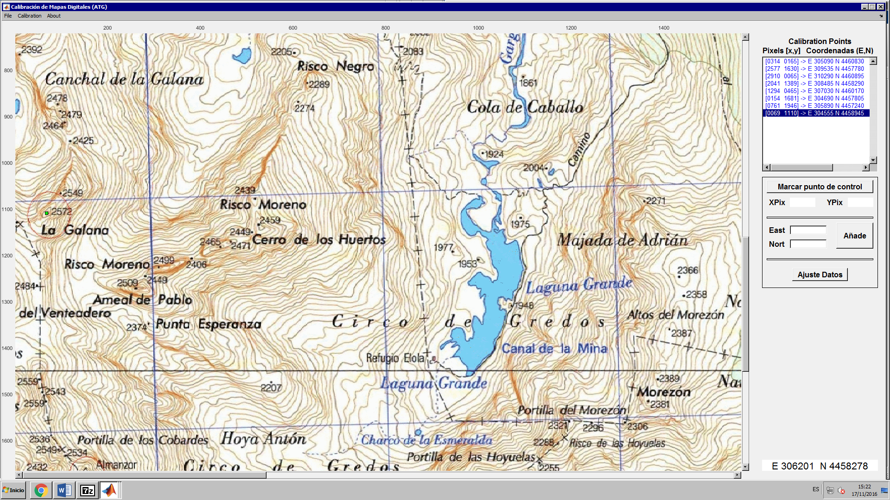

3. TRANSFORMACIÓN INVERSA (en esta parte no usamos la aplicación map)

3.1 Deducir la expresión de M' y D' a partir de la M y D originales y adjuntar foto de deducción.

3.2 Aplicad a dicha M y D vuestra deducción anterior para obtener M' y D' de la transformación inversa. Volcar la nueva matriz M' y vector D' obtenidos.
Mi =

0.4997 -0.0132
-0.0128 -0.4996
di =

1.0e+06 *

-0.0932
2.2326
3.3 Adjuntar vuestro código implementando los pasos a), b) y c) anteriores.
Adjuntar la imagen del mapa con la ruta superpuesta.
xy=[xy(1,:)+di(1);xy(2,:)+di(2)]
im = imread('mapa.jpg'); image(im);
hold on;
plot(xy(1,:),xy(2,:) ,'r:','LineWidth',2)

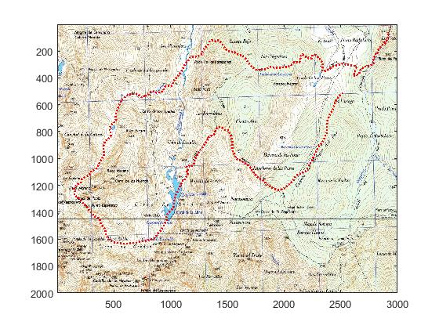

4. CREACIÓN de PANORAMAS: (30%)

4.1. Volcado puntos de control [X1 Y1 X2 Y2]
Parámetros M1 y D1 de la transformación img2 -> img1

4.2. Volcado puntos de control [X1 Y1 X2 Y2].
Parámetros M3 y D3 de la transformación img2 -> img3

4.3) Adjuntad todo el código usado para para formar el panorama.

4.4) Adjuntar imagen final (pano) obtenida. Indicad problemas observados.

